¯¯¯¯¯¯¯¯¯¯¯¯¯¯¯¯¯¯¯¯¯¯¯¯¯¯¯¯¯¯¯¯¯¯¯¯¯¯¯¯¯¯¯¯¯¯¯¯¯¯¯¯¯¯¯¯¯¯¯¯¯¯¯¯¯¯¯¯

Tytuł operacji:

Renowacja miejsca pamięci pomordowanych w 1939 roku we wsi Zacharzyn

Numer wniosku:

DN/MP/5/2012

Kwota dofinansowania:

25 000,00

Realizacja wskaźnika z LSR:

Opis operacji:

Operacja polegała na renowacji miejsca pamięci pomordowanych w 1939 roku we wsi Zacharzyn. Jest to miejsce szczególne dla mieszkańców tej wsi oraz całej lokalnej społeczności Gminy Chodzież, przypominające o tak strasznych a jednocześnie ważnych wydarzeniach dla odzyskania wolności i niepodległości wszystkich Polaków.
Renowacja tego miejsca polegała na odnowieniu pomnika, murku z kamienia oraz ułożeniu nawierzchni z kostki brukowej oraz granitowej kamiennej oraz wkomponowaniu elementów zieleni. Powstanie tego przedsięwzięcia umożliwiło organizację apeli oraz spotkań upamiętniających wydarzenia historyczne o skali lokalnej wiejskiej jak również większych o zasięgu gminnym a także stanowi miejsce charakterystyczne przypominające o bohaterskiej śmierci mieszkańców tej wsi pomordowanych przez agresora.
Głównym celem tej operacji był wzrost atrakcyjności wsi Zacharzyn oraz zachowanie dziedzictwa historycznego poprzez renowację miejsca pamięci pomordowanych w 1939 roku we wsi. Odnowienie pomnika, murku z kamienia wraz z ułożeniem nawierzchni z zielenią zrealizowało wytyczone cele.

STOWARZYSZENIE DOLINA NOTECI
ul. Notecka 28
64-800 Chodzież
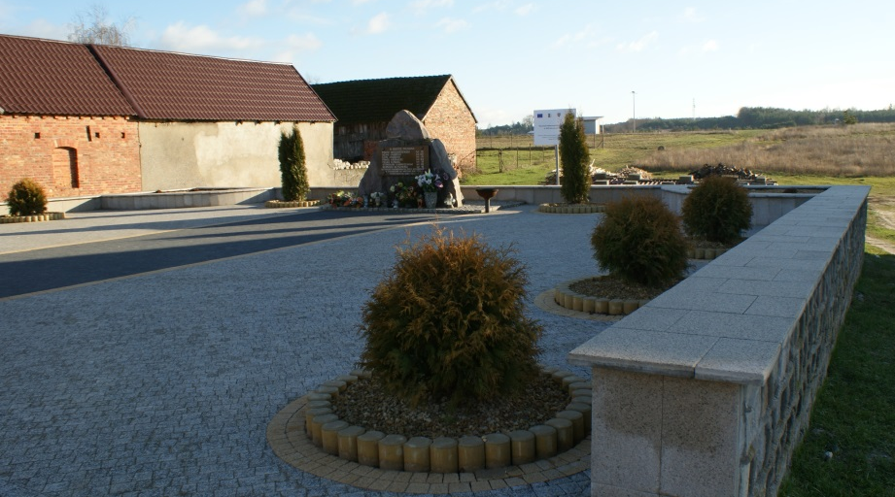
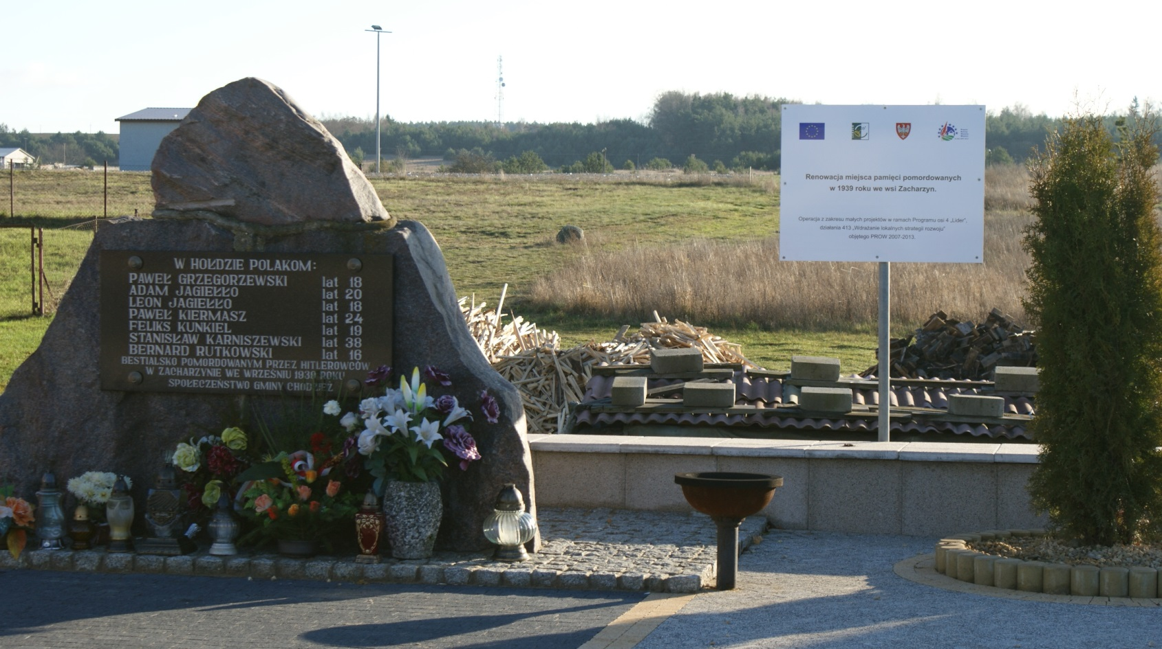
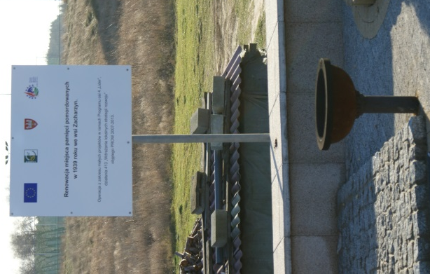
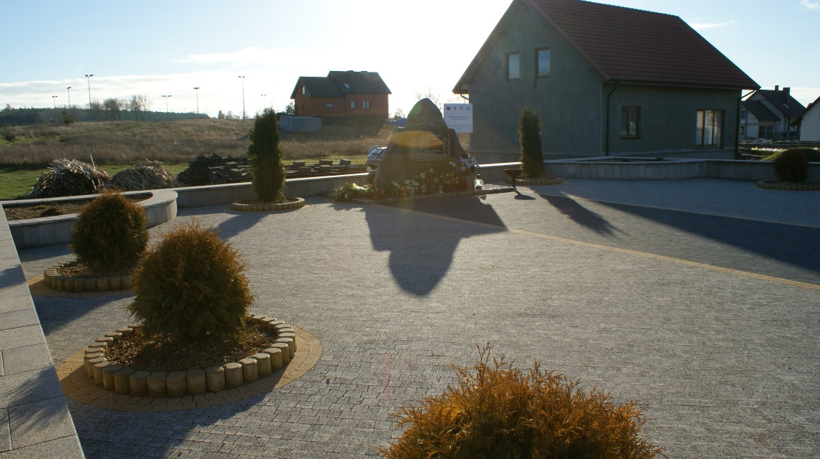
Renowacja miejsca pamięci pomordowanych w 1939 roku we wsi Zacharzyn

